**高压电工、高处作业培训设施建设方案**

**一、高压电工培训设施建设**

**（一）、建设内容**

新立配变台架15米电杆2根，新建台架配变1台，新立线路15米电杆2根，新放线路导线3*2档，新建拉线2套。

**（二）、质量要求**

1、台架变：台架变选用15m水泥电杆作为主杆、副杆，主副杆必须等高。台架变采用侧装侧线型式。双杆间距为2500mm， 配变台架距地面3.4m。避雷器横担与配变台架间距1.8m。跌落式熔断器横担与避雷器横担间距0.8m。

2、熔断器、避雷器：熔断器安装在避雷器上方，避雷器尽可能靠近变压器。跌落式熔断器熔丝管轴线、可卸式避雷器轴线与地面的垂线夹角为15°～30°。

3、电杆组立: 电杆根部与底盘所画中心圆重合，横向位移不应大于50mm；回填土时，回填土块不应大于30mm，15m及以上电杆，每回填200mm夯实一次，15m以下电杆每回填300mm夯实一次，并对电杆进行校正。

4、附件安装：线路横担安装，除偏支担外，横担安装应平正，横担两侧端部的上下、左右歪斜不大于横担长度的1/100；双杆横担与电杆连接处的高差不大于连接距离的5/1000，左右扭斜不大于横担长度的1/100。

5、导线固定：直线杆导线固定时，应先从中间杆开始，逐个向两端电杆进行绑扎；在单根电杆上绑扎时，应先绑扎两边相后绑扎中相。各类跳线连接时，尽量使用导线的尾线连接，减少绝缘损伤，但应预留足够长度、回扎绑牢。导线的固定应牢固、可靠，绑扎应符合“前三后四双十字”的工艺标准。绝缘导线在绝缘子或线夹上固定应缠绕自粘带，缠绕长度应超过接触部分30mm，绑扎应采用不小于2.5mm2的单股铜塑线，严禁使用裸导线绑扎绝缘导线。

6、接地挂环：10kV线路：应选择在耐张杆受电侧的第一基直线杆处安装，接地挂环安装位置距离绝缘子不小于600mm。0.4kV线路：应选择在耐张杆受电侧安装，安装位置距离横担不小于600mm，并在引流线绑扎固定处外侧。

**（三）建设示意图**

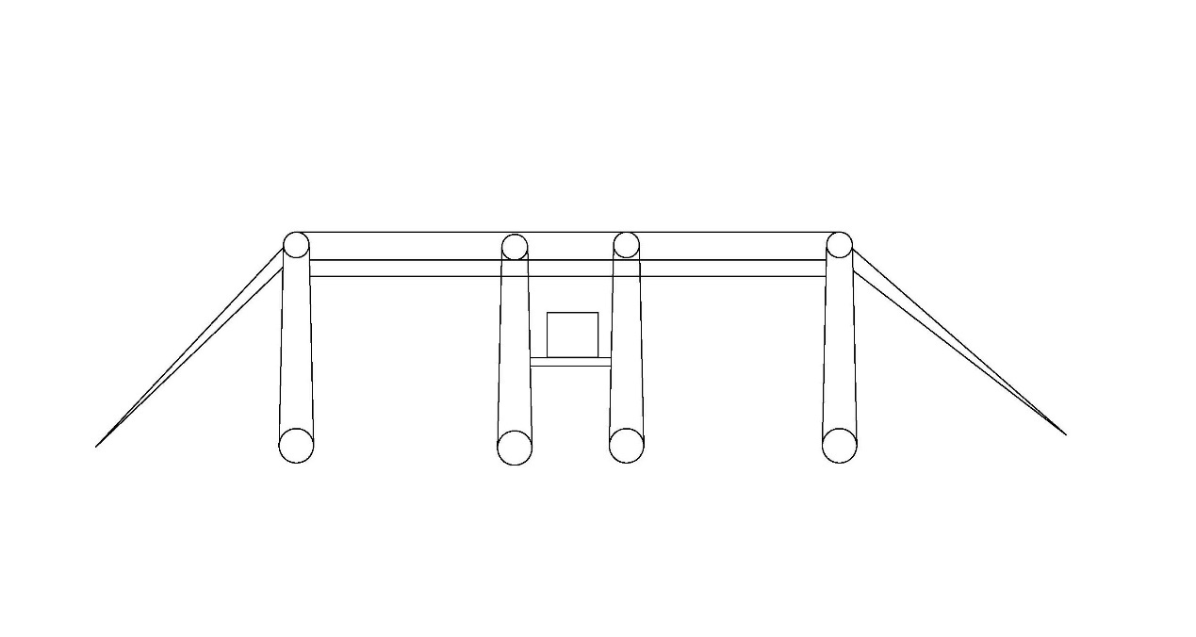

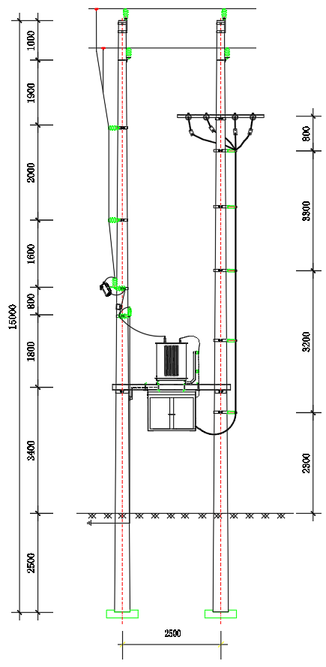

**二、高处作业培训设施建设**

**（一）、建设内容**

建设一个高处作业综合训练平台，平台高度2.5米（不含吊篮）包含一个单人吊具培训工位，一个吊篮培训工位。同时新建一个移动式高处作业平台。

**（二）、质量要求**

1、吊篮各配置二台LS/30型安全锁，分别安装于悬吊平台两端提升机安装架上方的安全锁支架内。安全锁属于防倾斜型安全锁，当工作钢丝绳断裂或悬吊平台一端滑降而使悬吊平台发生倾坠时，能自动锁住安全钢丝绳。

2、工作中出现异常情况，按动电器箱面板上的制动开关，总接触器失电，电机断电，提升机停止工作，实现紧急制动，确保安全。热断电器在制动器刹车片过紧等原因造成电机过载时，能自动保护断电。

3、在工作平台工作区域的上限设置上限位块，上限位开关触上限位块后，电机停止运行。

**（三）建设示意图**

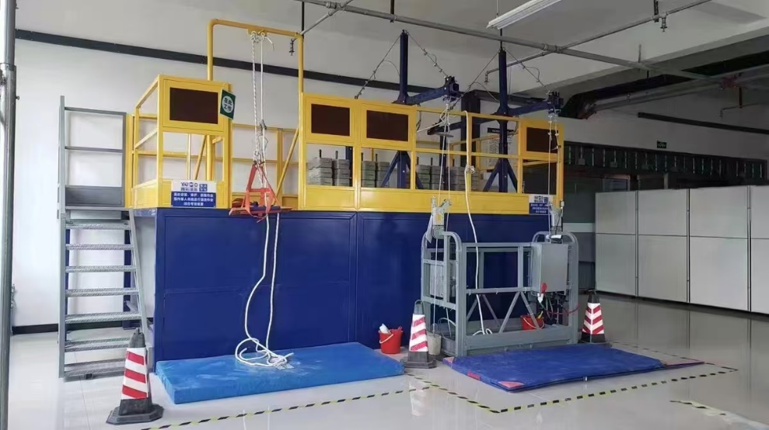

高处作业综合训练平台

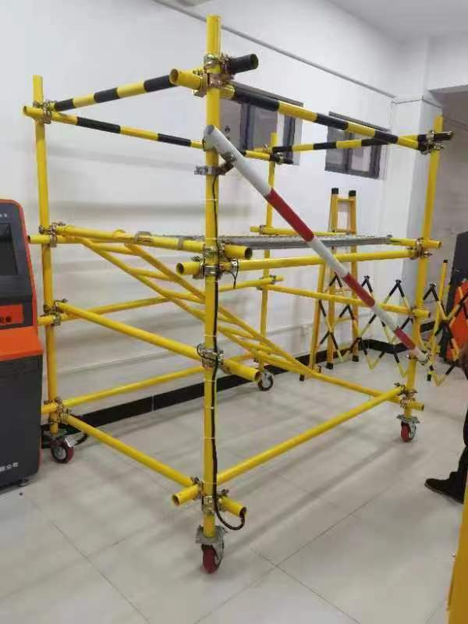

移动式高处作业平台

**三、报价表**

|  |  |  |  |  |
| --- | --- | --- | --- | --- |
| 序号 | 物资名称 | 数量 | 单价 | 总价 |
| 1 | 10KV架空线路（含柱上变压器） | 1 |  |  |
| 2 | 电动吊篮及吊具 | 1 |  |  |
| 3 | 移动式高处作业平台 | 1 |  |  |
| 4 | 安全鞋 | 5 |  |  |
| 5 | 绝缘鞋 | 5 |  |  |
| 7 | 工具（扳手、清渣锤、螺丝刀（一字、十字、卷尺） | 5 |  |  |
| 8 | 工具袋 | 5 |  |  |
| 9 | 风向测速仪 | 2 |  |  |
| 10 | 安全标识牌（套） | 6 |  |  |
| 11 | 安全防护垫 | 2 |  |  |
| 12 | 电动扳手 | 2 |  |  |

合计：